UNIVERSITAS NEGERI YOGYAKARTA
FAKULTAS TEKNIK
PROGRAM STUDI TEKNIK INDUSTRI

LAPORAN PRAKTIKUM
APLIKASI WEB DAN MOBILE
Semester Genap 2025/2026

MODUL 9 - Pengenalan React.js (Component, JSX, Props)

Nama Mahasiswa | : | Ahmad Habib Ridho
NIM | : | 23051430024
Kelas | : | A1
Tanggal Praktikum | : | 24 April 2026
Dosen Pengampu | : | Dr. Eng. Ir. Aji Ery Burhandenny, S.T., M.AIT.

Dikumpulkan paling lambat 7 hari setelah pelaksanaan praktikum

A. IDENTITAS & INFORMASI MODUL

Mata Kuliah | Aplikasi Web dan Mobile
Kode Modul | Modul 8 Asynchronous JavaScript (Fetch API, JSON, REST API Sederhana)
Topik Utama | Asynchronous JavaScript (Fetch API, JSON, REST API Sederhana)
Sub-Topik | Konsep Asynchronous, Fetch API, Promise, Async/Await, dan integrasi REST API eksternal.
Durasi Praktikum | 340 Menit
Tanggal Praktikum | 17 Maret 2026
Nama Mahasiswa | Ahmad Habib Ridho
NIM | 23051430024
Kelas | A1

B. TUJUAN PEMBELAJARAN
Tuliskan tujuan pembelajaran yang ingin dicapai pada modul ini, sesuai dengan yang tertera di Manual Praktikum.

1 | Memahami konsep Library vs Framework dan mengapa React dipilih untuk aplikasi  skala besar.
2 | Mampu menyiapkan environment pengembangan React menggunakan Vite.
3 | Memahami sintaks JSX (JavaScript XML).
4 | Mampu membuat Functional Component yang menerima dan menampilkan data  melalui Props.

C. ALAT DAN BAHAN
Sebutkan seluruh perangkat keras, perangkat lunak, dan sumber referensi yang digunakan selama praktikum.

No. | Nama Alat / Bahan / Aplikasi | Versi / Spesifikasi | Keterangan
1 | Visual Studio Code (VS Code) | Versi 1.8x ke atas | Code Editor
2 | Google Chrome / Browser Modern | Versi terbaru | Testing & Debugging
3 | Vite | Terbaru | Build Tool React
4 | Node.js & npm | - | Runtime JavaScript
5 | Live Server | - | Local Development Server
6 | Github | Web-Based | Menyimpan & Mengelola Source Code
7 | npm | - | Package Manager
8 | React.js | Terbaru | Library Frontend

D. DASAR TEORI
Tuliskan ringkasan konsep/teori yang menjadi landasan pada modul ini. Ditulis dengan bahasa sendiri, bukan salinan mentah dari modul. Minimal 3 paragraf.

D.1 Konsep Utama
React.js adalah library JavaScript yang digunakan untuk membangun antarmuka pengguna (UI) berbasis komponen. Berbeda dengan pendekatan tradisional yang menulis kode HTML secara langsung, React memungkinkan pengembang untuk membagi tampilan menjadi komponen-komponen kecil yang dapat digunakan kembali (reusable).
Konsep utama dalam React meliputi:
- Component
Komponen adalah bagian UI yang berdiri sendiri dan dapat digunakan ulang. Setiap komponen memiliki fungsi tertentu.
- JSX (JavaScript XML)
JSX adalah ekstensi sintaks JavaScript yang memungkinkan penulisan HTML di dalam JavaScript. Dengan JSX, struktur UI menjadi lebih mudah dibaca dan dikelola.
- Props (Properties)
Props digunakan untuk mengirim data dari komponen induk (parent) ke komponen anak (child). Props bersifat read-only dan digunakan untuk menampilkan data yang dinamis.
React juga menggunakan pendekatan declarative, dimana tampilan UI akan otomatis diperbarui ketika data berubah, sehingga mempermudah pengembangan aplikasi yang kompleks.

D.2 Keterkaitan dengan Teknik Industri
Penggunaan React.js sangat relevan dalam pengembangan sistem informasi di bidang Teknik Industri, khususnya dalam pembuatan dashboard monitoring, sistem produksi, dan manajemen operasional.
Dalam dunia industri, sistem sering kali membutuhkan tampilan data yang kompleks seperti:
- Monitoring mesin produksi
- Status operasional (Running, Maintenance, Stop)
- Output produksi real-time
- Dashboard KPI (Key Performance Indicator)
Dengan konsep component, setiap elemen seperti kartu mesin, grafik produksi, atau tabel data dapat dibuat sebagai komponen terpisah yang reusable. Hal ini meningkatkan efisiensi pengembangan dan mempermudah pemeliharaan sistem.
Penggunaan props memungkinkan data seperti status mesin, jumlah produksi, dan nama unit dikirim dari sistem pusat ke komponen tampilan. Ini sangat sesuai dengan konsep integrasi data dalam industri modern.
Selain itu, React mendukung pembuatan UI yang interaktif dan responsif, yang sangat penting dalam sistem industri berbasis web seperti Manufacturing Execution System (MES), Enterprise Resource Planning (ERP), dan dashboard monitoring berbasis IoT.
Dengan demikian, React tidak hanya mempermudah pengembangan aplikasi, tetapi juga mendukung pengambilan keputusan berbasis data secara cepat dan akurat dalam lingkungan industri.

E. LANGKAH KERJA DAN HASIL PRAKTIKUM
Dokumentasikan setiap langkah kerja yang Anda lakukan, beserta hasil yang diperoleh (screenshot, kode, atau output). Jawab sesuai urutan langkah di Manual Praktikum.

E.1 Langkah 1: Setup Project dengan Vite
Kita akan menggunakan layanan gratis Buka Terminal (VS Code: `Ctrl + ~` atau Terminal > New Terminal). Ketik perintah berikut (tunggu prosesnya):
1) Membuat project baru bernama 'sistem-industri'
npm create vite@latest sistem-industri -- --template react
2) Masuk ke folder project
cd sistem-industri
3) Install dependensi library
npm install
4) Jalankan development server
npm run dev
Buka link yang muncul (biasanya `http://localhost:5173`).

Screenshot Hasil:
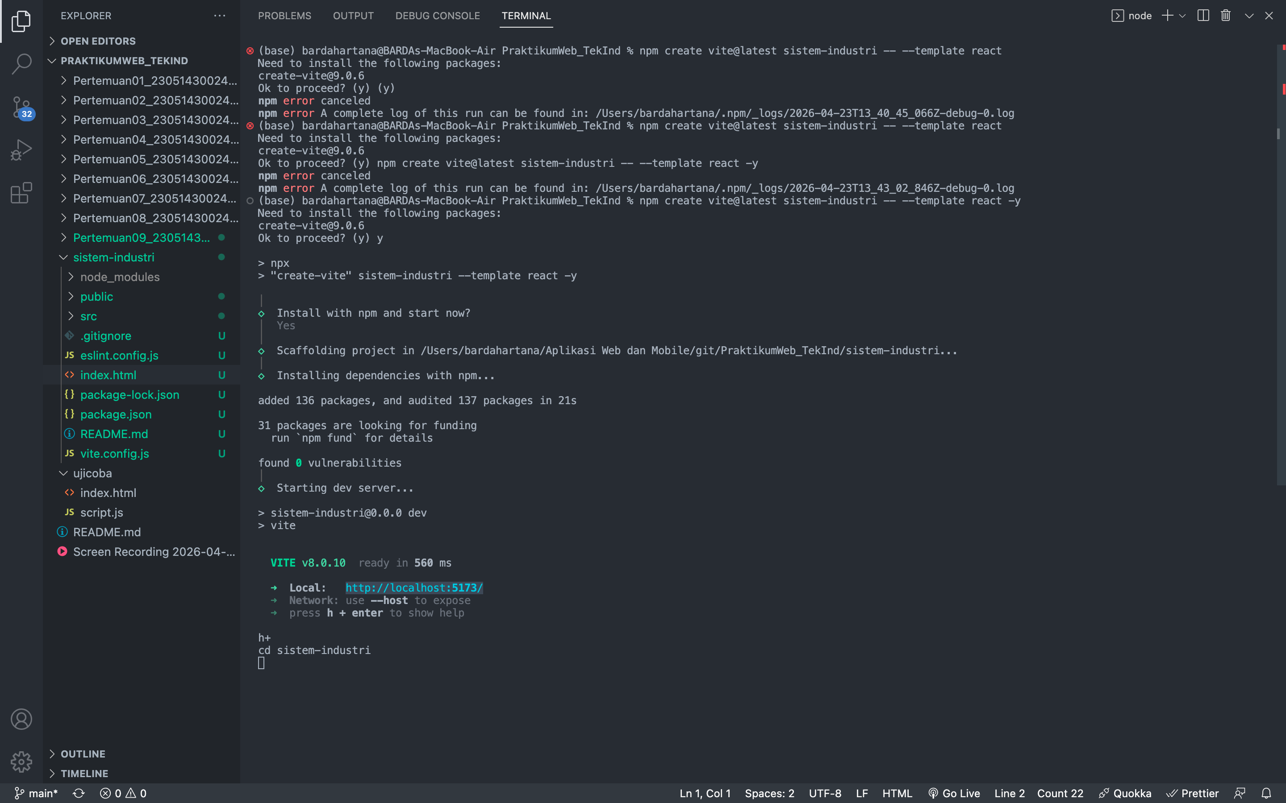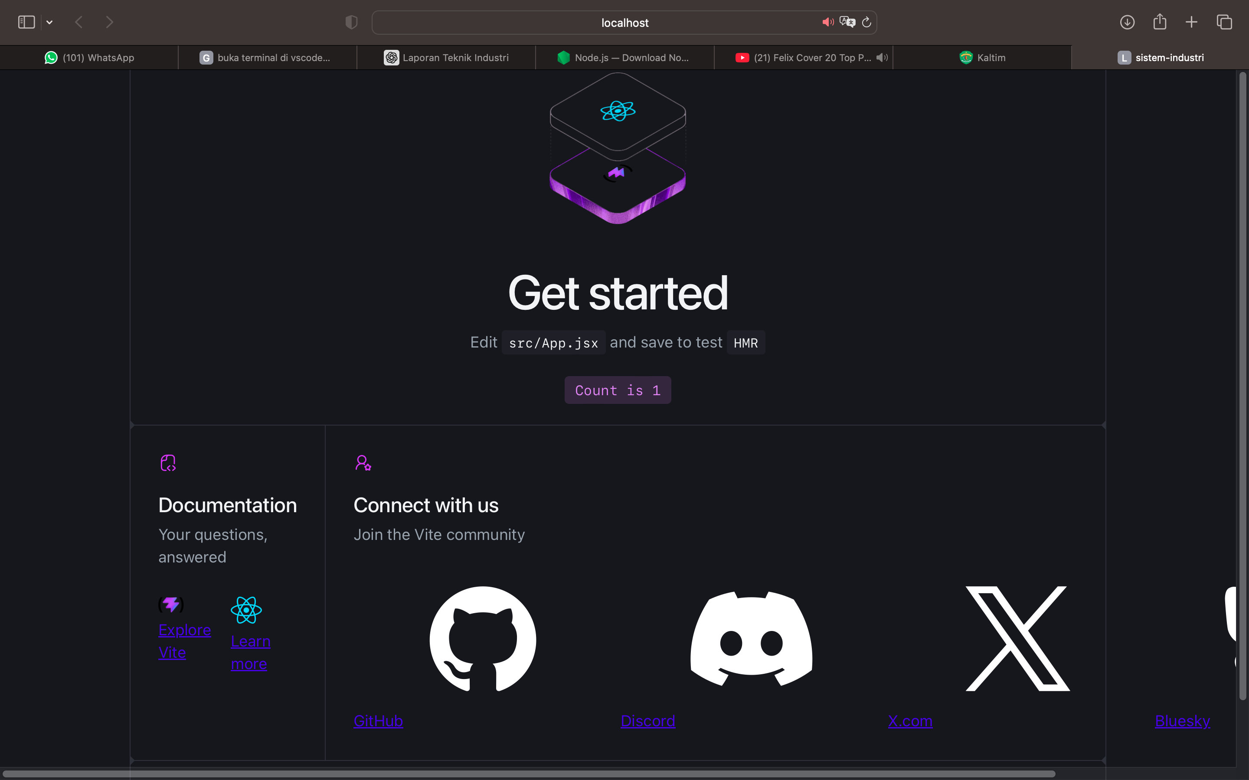
Gambar E.1 – Hasil Langkah 1 Setup Project dengan Vite
E.2 Langkah 2 – Membersihkan Project
Buka folder project di VS Code. Masuk ke `src/App.jsx`. Hapus semua konten di dalam `return (...)` dan biarkan kosong atau ganti dengan `<h1>Halo Industri</h1>`. Hapus juga `import css` yang tidak perlu untuk sementara agar fokus pada logika.
Screenshot Hasil:
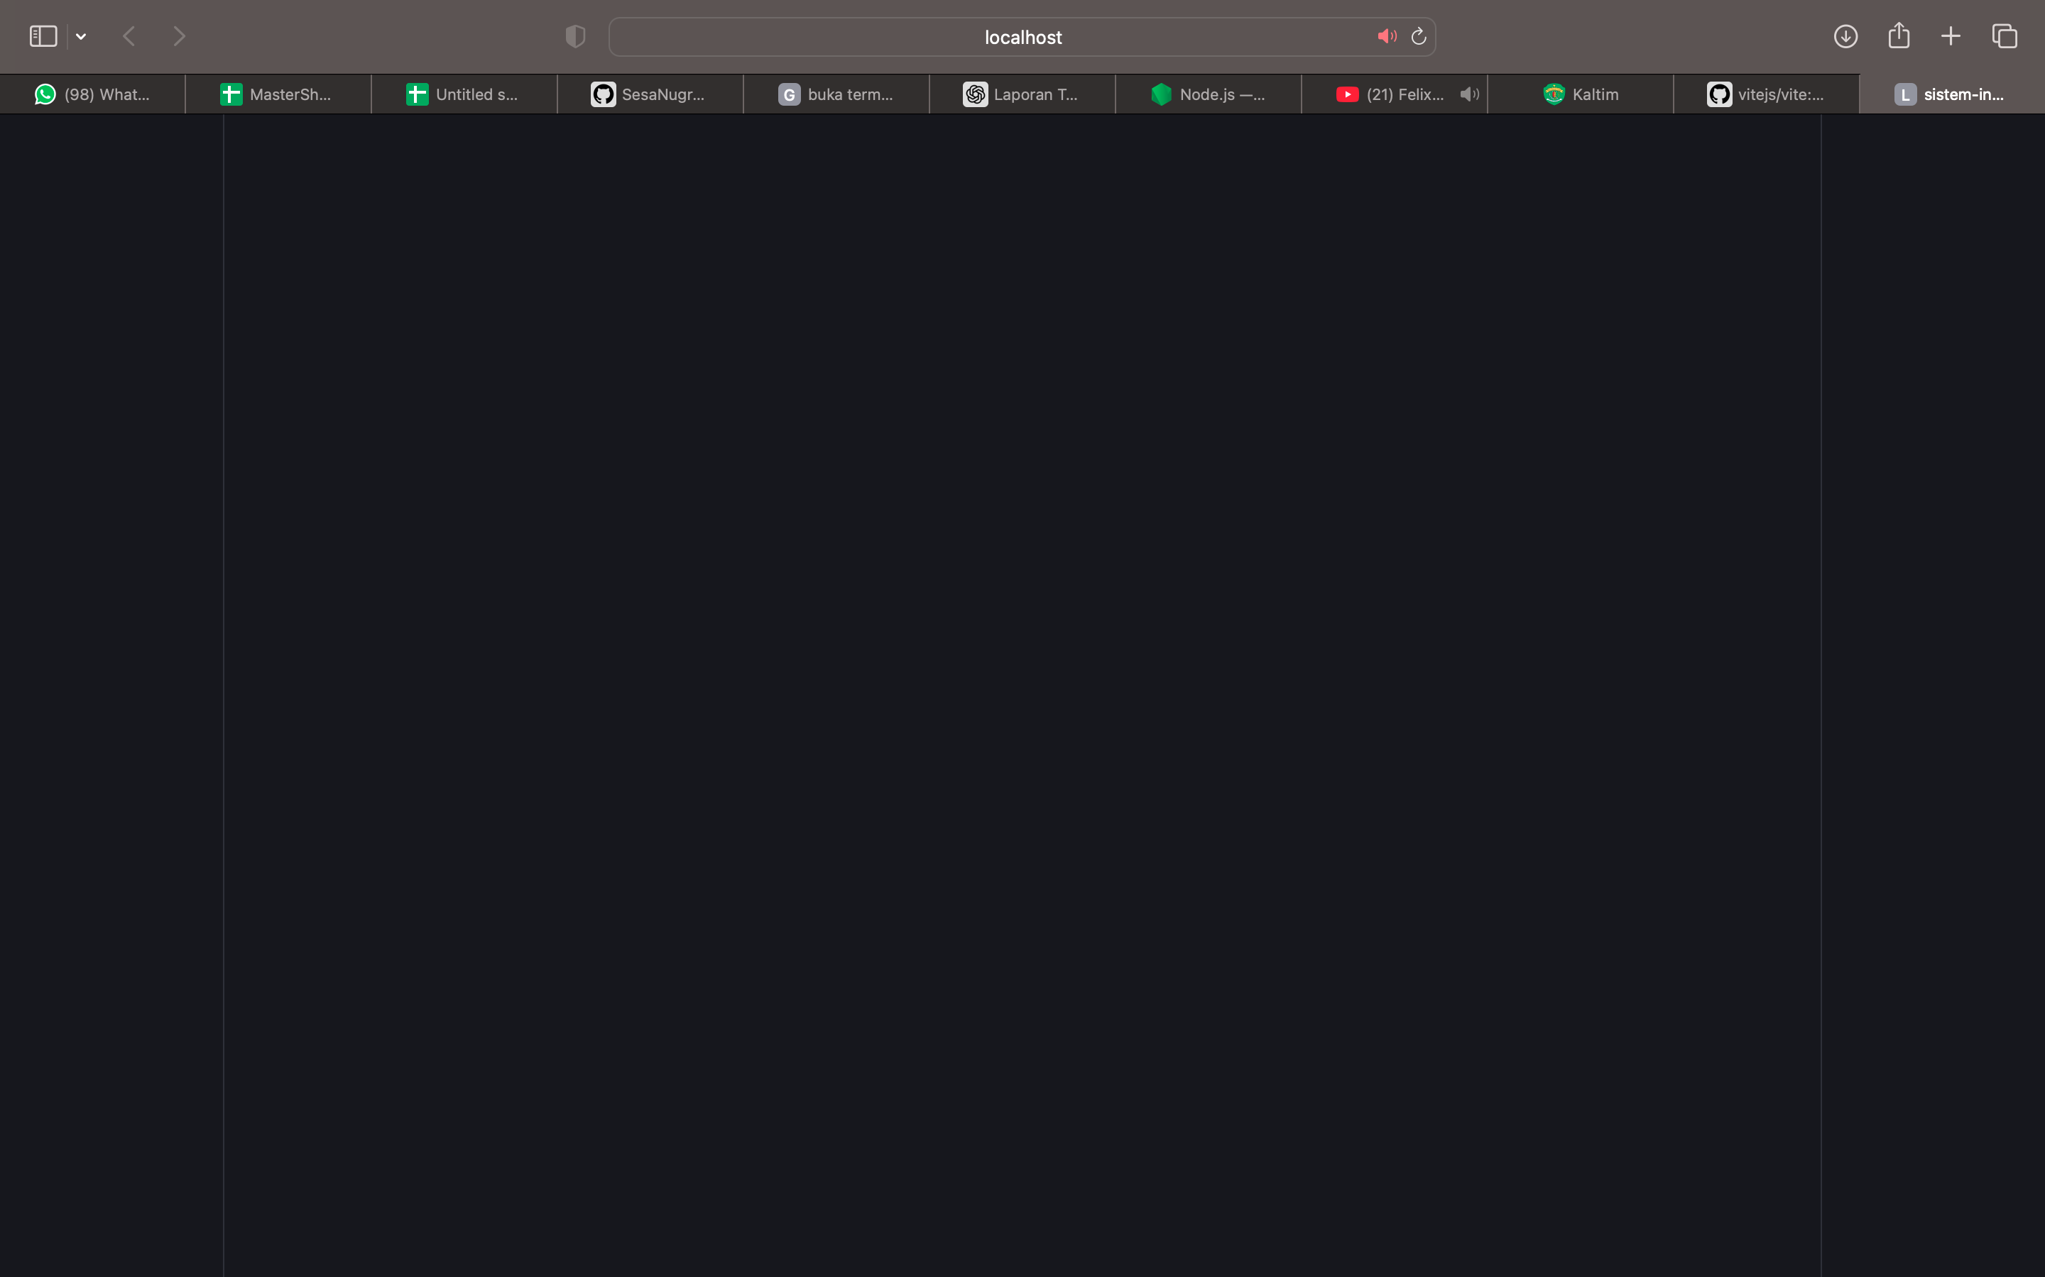
Gambar E.2 – Hasil Langkah 2 Membersihkan Project
E.3 Langkah 3 – Membuat Komponen Pertama: KartuMesin
Buat file baru di folder `src` bernama `Komponen/KartuMesin.jsx`. Struktur folder:
- src
- Komponen
- KartuMesin.jsx
Isi `KartuMesin.jsx`:
// 1. Import React
import React from 'react';
// 2. Membuat Komponen Fungsi yang menerima 'props'
function KartuMesin(props) {
// Menerima data dari props
const namaMesin = props.nama;
const status = props.status;
const produksi = props.produksi;
// Logika penentuan warna badge berdasarkan status
let badgeColor = 'bg-secondary';
if (status === 'Running') badgeColor = 'bg-success';
if (status === 'Stop') badgeColor = 'bg-danger';
if (status === 'Maintenance') badgeColor = 'bg-warning';
return (
// Menggunakan class -> className di JSX
<div className="card shadow-sm p-3 mb-3">
<div className="card-body">
<h5 className="card-title">{namaMesin}</h5>
<span className={`badge ${badgeColor}`}>{status}</span> <hr />
<p>Produksi Saat Ini: <strong>{produksi}</strong> Unit</p>
</div>
</div>
); }
// 3. Export agar bisa dipakai di file lain
export default KartuMesin;

Screenshot Hasil:
-
Gambar E.2 – Hasil Langkah 3 Membuat Komponen Pertama: KartuMesin
E.4 Langkah 4 – Menggunakan Komponen di App.jsx
Sekarang kita akan memanggil `KartuMesin` di file utama dan mengirim data lewat props.
Buka dan lakukan edit `src/App.jsx`:
import React from "react";
// Import komponen yang sudah dibuat
import KartuMesin from "./Komponen/KartuMesin";
function App() {
return (
<div className="container mt-4">
<h1 className="text-center mb-4">Monitoring Lini Produksi A</h1>
<div className="row">
{/* Kolom 1: Menggunakan komponen dengan data berbeda */}
<div className="col-md-4">
<KartuMesin nama="CNC-Turning-01" status="Running" produksi={150} />{" "}
</div>
{/* Kolom 2 */}
<div className="col-md-4">
<KartuMesin nama="CNC-Milling-02" status="Maintenance" produksi={0} />{" "}
</div>
{/* Kolom 3 */}
<div className="col-md-4">
<KartuMesin nama="Press-Hydraulic-05" status="Stop" produksi={85} />{" "}
</div>
</div>
</div>
);
}
export default App;

Screenshot Hasil:
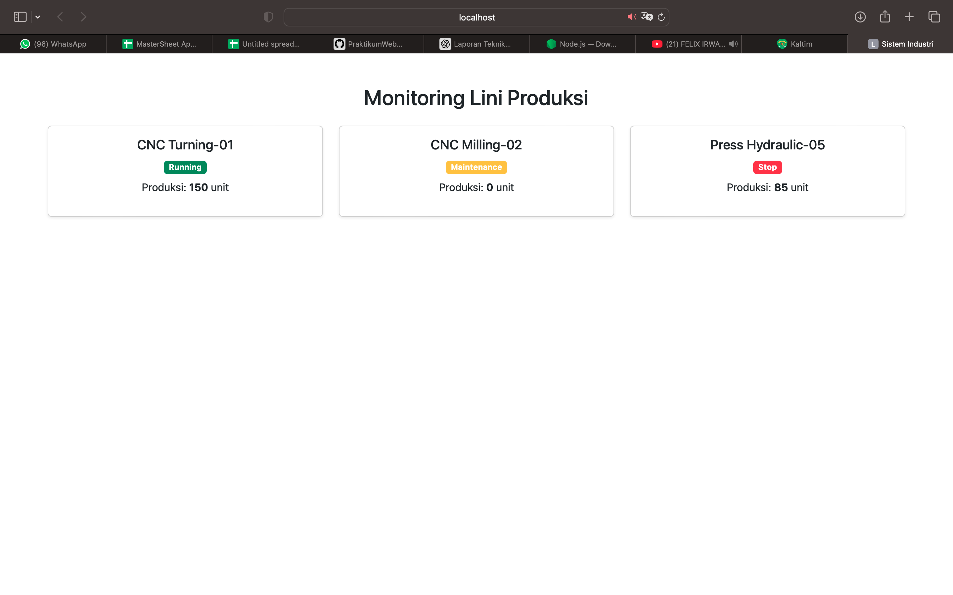
Gambar E.2 – Hasil Langkah 4 Menggunakan komponen di app.jsx

F. LATIHAN DAN TUGAS MANDIRI
Jawab dan dokumentasikan seluruh latihan/tugas yang ada di bagian "Latihan/Tugas Mandiri" pada modul Anda.

F.1 Latihan 1 – (Destructuring Props)
Pertanyaan / Instruksi Latihan:
Ubah cara deklarasi props di `KartuMesin.jsx`
menggunakan destructuring: `function KartuMesin({ nama, status, produksi }) { ... }`.
Sesuaikan kode di dalamnya.

Jawaban / Kode Solusi (src/Komponen/KartuMesin.jsx):
function KartuMesin({ nama, status, produksi }) {
// Penentuan warna badge berdasarkan status
let badgeColor = "bg-secondary";

if (status === "Running") badgeColor = "bg-success";
else if (status === "Stop") badgeColor = "bg-danger";
else if (status === "Maintenance") badgeColor = "bg-warning";

return (
<div className="card shadow-sm mb-3">
<div className="card-body">
<h5 className="card-title">{nama}</h5>

<span className={`badge ${badgeColor}`}>{status}</span>

<p className="mt-2">
Produksi Saat Ini: <strong>{produksi}</strong> Unit
</p>
</div>
</div>
);
}

export default KartuMesin;

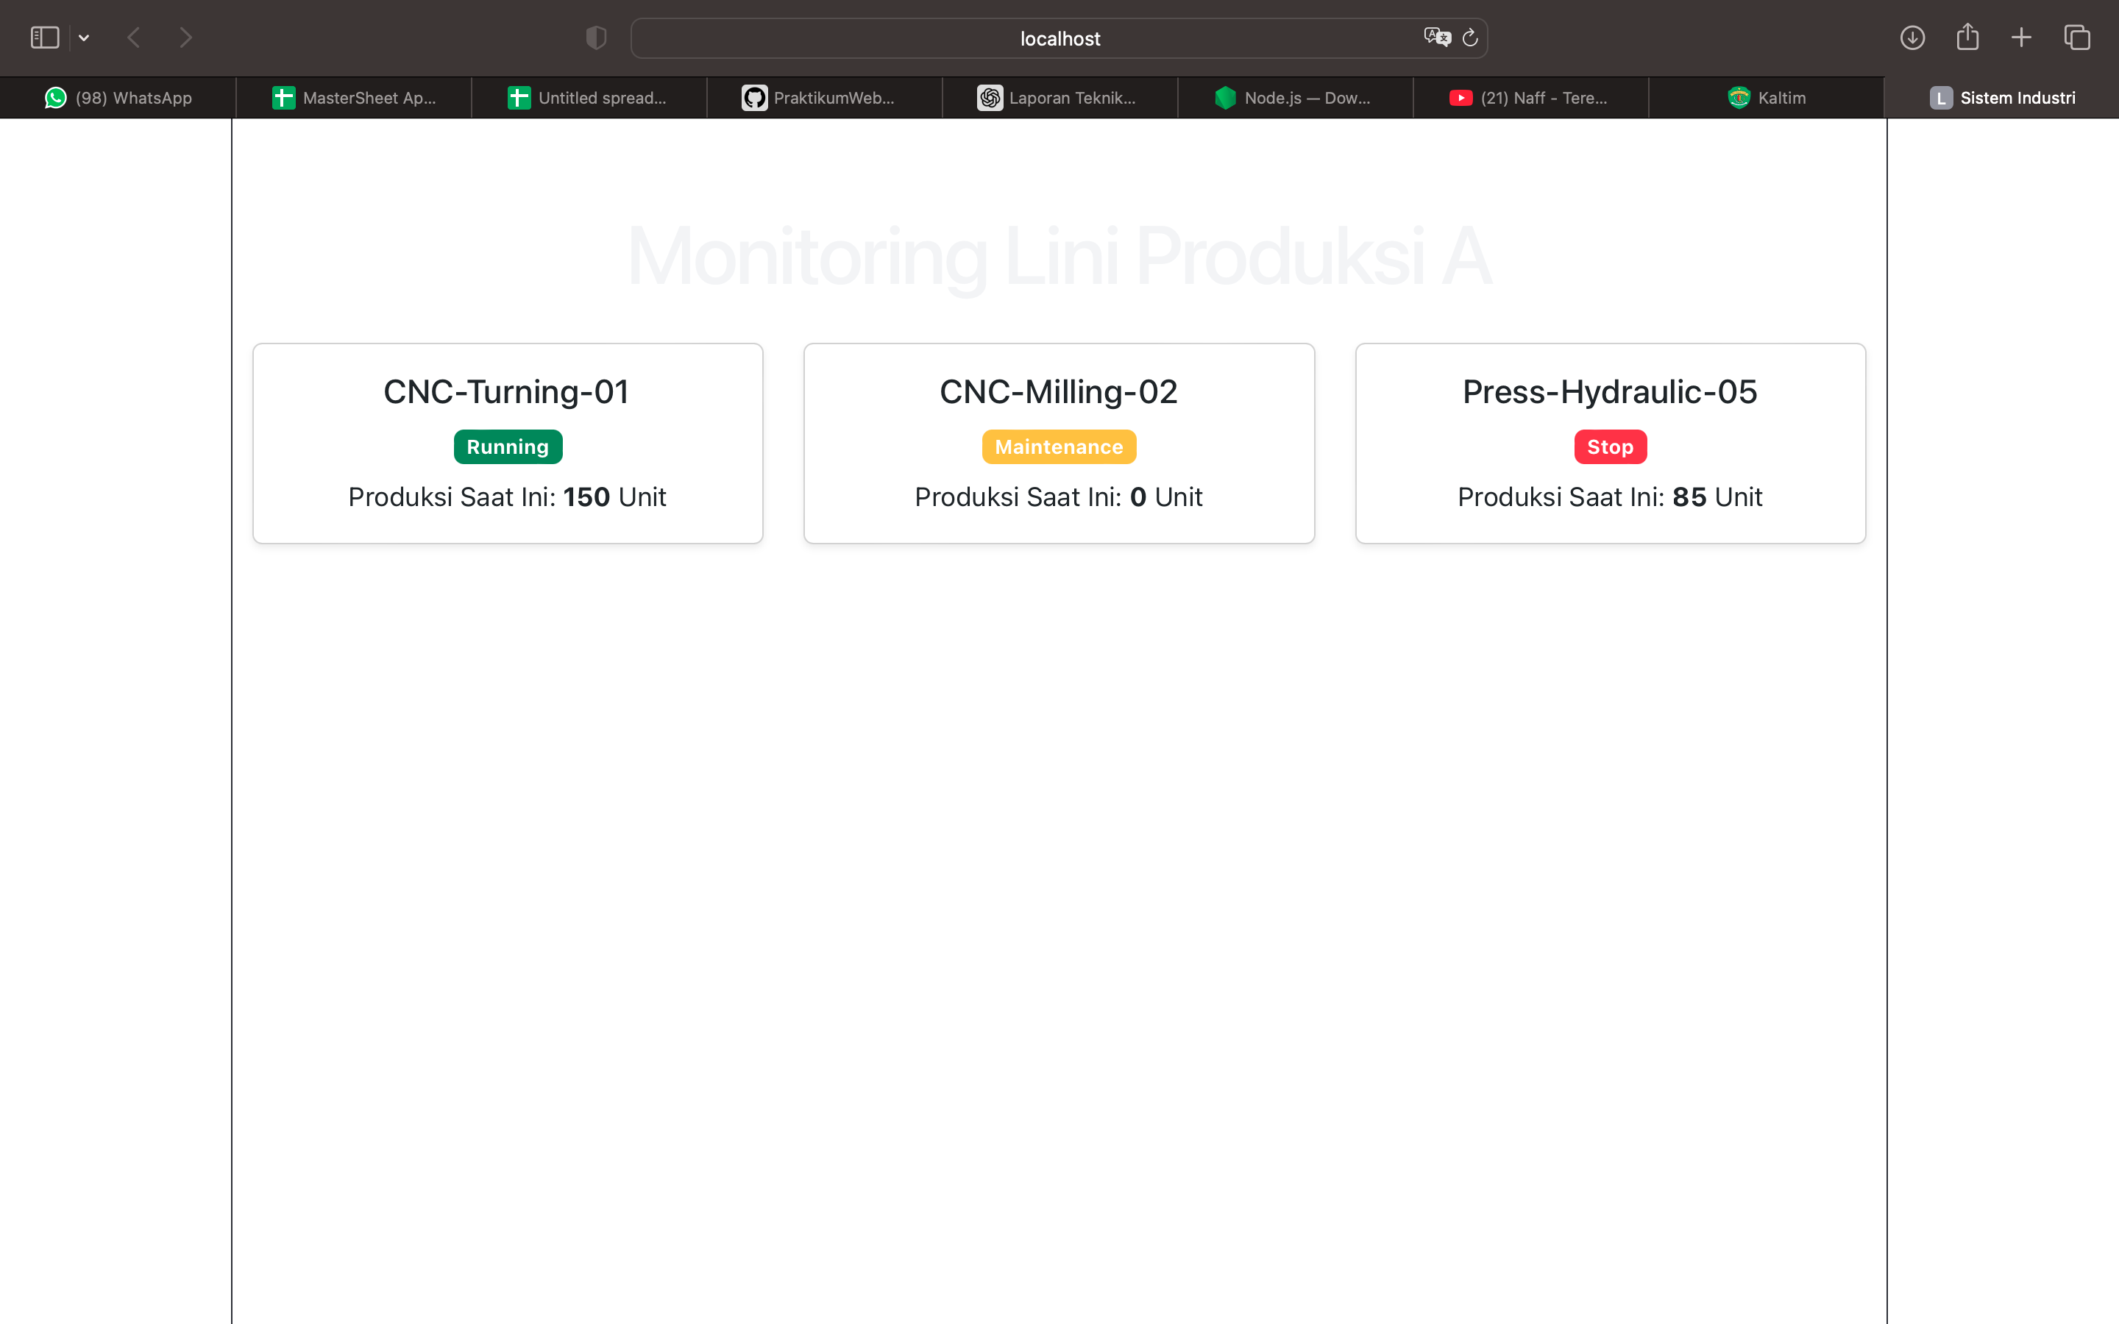
Gambar F.1 – Hasil tampilan latihan 1
F.2 Latihan 2 – (Default Props)
Pertanyaan / Instruksi Latihan:
Berikan nilai default pada prop `produksi` menjadi 0, jika
user lupa mengirim prop tersebut.

Jawaban / Kode Solusi (src/Komponen/KartuMesin.jsx):
function KartuMesin({ nama, status, produksi = 0 }) {
let badgeColor = "bg-secondary";

if (status === "Running") badgeColor = "bg-success";
else if (status === "Stop") badgeColor = "bg-danger";
else if (status === "Maintenance") badgeColor = "bg-warning";

return (
<div className="card shadow-sm mb-3">
<div className="card-body">
<h5 className="card-title">{nama}</h5>

<span className={`badge ${badgeColor}`}>{status}</span>

<p className="mt-2">
Produksi Saat Ini: <strong>{produksi}</strong> Unit
</p>
</div>
</div>
);
}

export default KartuMesin;

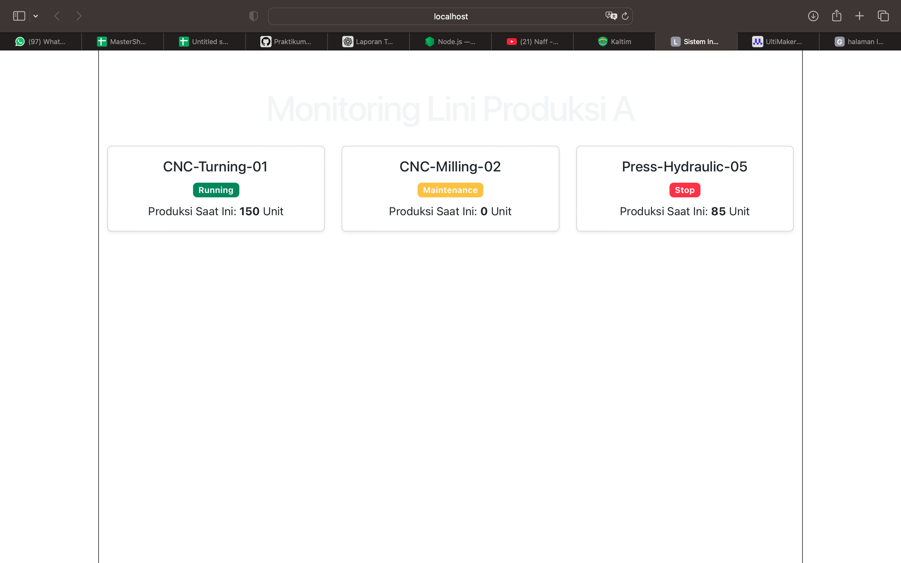
Gambar F.2 – Hasil Tampilan Latihan 2 Default Props
F.3 Tugas Proyek Mini – (Kartu Karyawan):
Deskripsi proyek mini:
▪ Buat komponen baru bernama `KartuKaryawan.jsx`. Komponen ini menerima props: `nama`, `jabatan`, `bagian`.
▪ Tampilkan komponen ini 3 kali di `App.jsx` dengan data karyawan berbeda (Manager, Operator, QC).

Penjelasan pendekatan/solusi yang digunakan:
Pada mini project ini dibuat komponen baru bernama KartuKaryawan yang digunakan untuk menampilkan data karyawan. Komponen ini menerima props berupa nama, jabatan, dan bagian.

Komponen kemudian digunakan sebanyak tiga kali pada App.jsx dengan data yang berbeda, yaitu Manager Produksi, Operator Mesin, dan Quality Control. Hal ini menunjukkan bahwa satu komponen dapat digunakan kembali (reusable) untuk menampilkan data yang berbeda.
Pendekatan ini meningkatkan efisiensi pengembangan serta mempermudah pengelolaan tampilan dalam aplikasi berbasis React.

Kode Utama :
function KartuKaryawan({ nama, jabatan, bagian }) {
return (
<div className="card shadow-sm mb-3">
<div className="card-body text-center">
<h5 className="card-title">{nama}</h5>

<p className="mb-1">
<strong>Jabatan:</strong> {jabatan}
</p>

<p>
<strong>Bagian:</strong> {bagian}
</p>
</div>
</div>
);
}

export default KartuKaryawan;

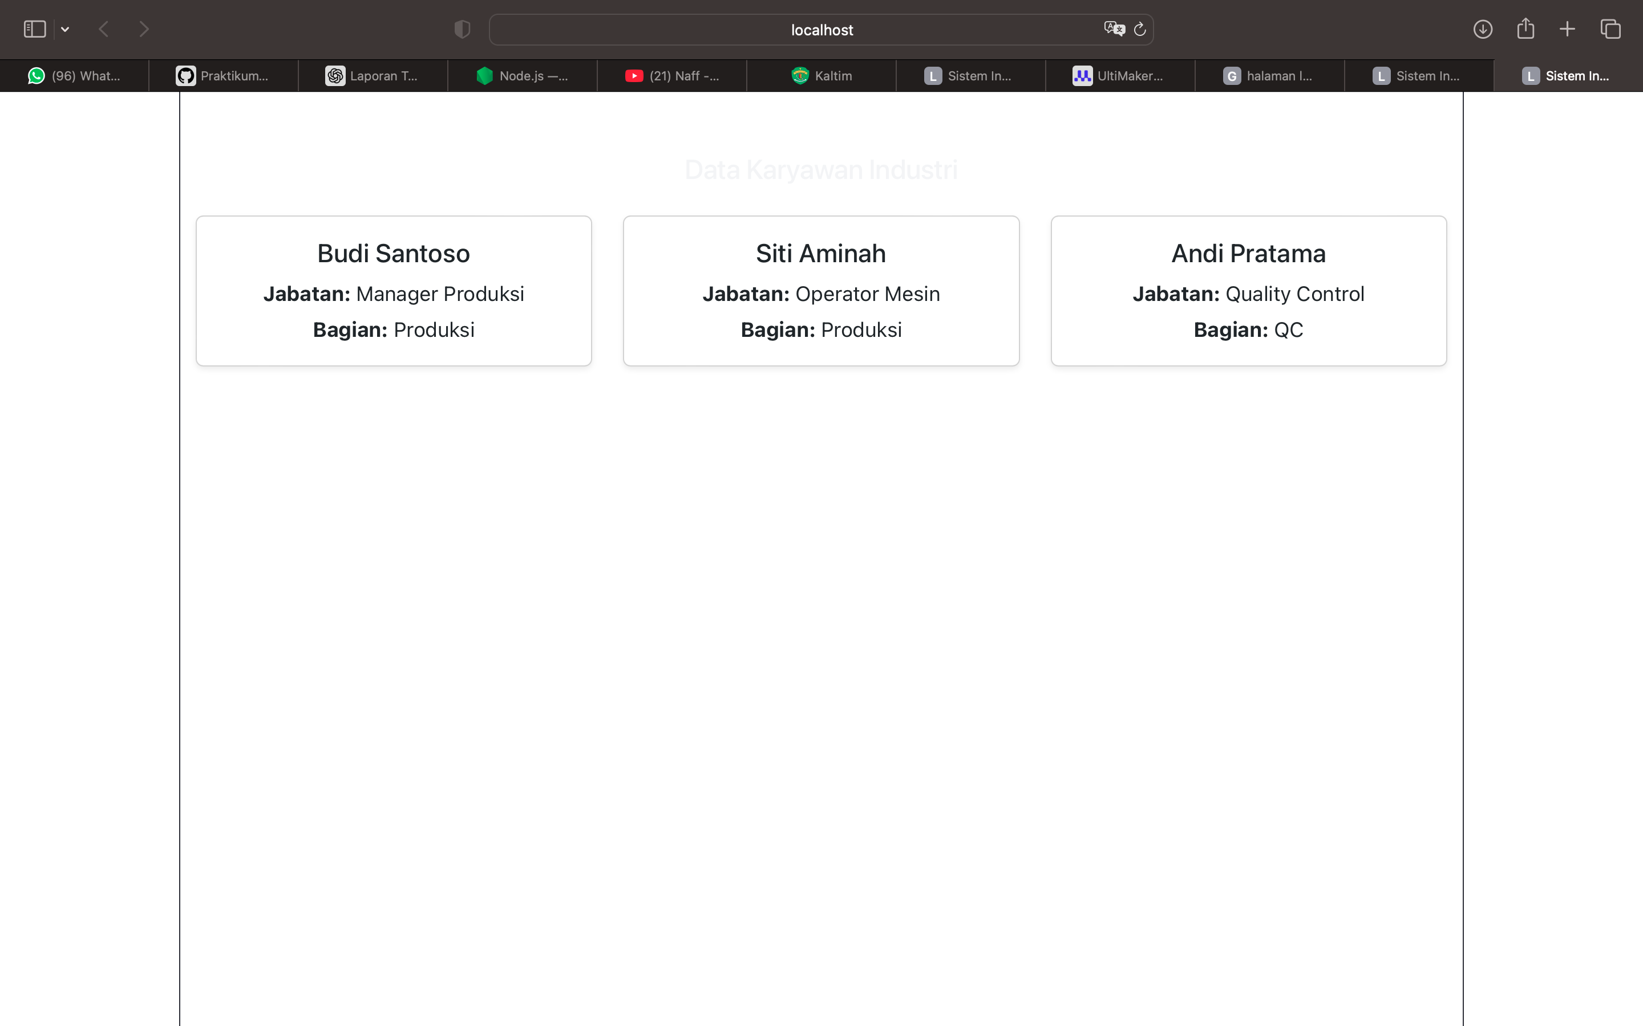
Gambar F.3 – Hasil Mini Proyek Kartu Karyawan

G. PEMBAHASAN
Analisis hasil praktikum secara kritis. Jawab pertanyaan berikut dengan lengkap dan mendalam (bukan hanya "ya/tidak").

G.1 Analisis Kesesuaian Hasil dengan Teori
Berdasarkan hasil praktikum yang telah dilakukan, implementasi React.js telah sesuai dengan konsep dasar yang dijelaskan pada teori. Penggunaan functional component seperti KartuMesin dan KartuKaryawan menunjukkan bahwa React menerapkan pendekatan berbasis komponen (component-based architecture), dimana setiap bagian UI dapat dipisahkan menjadi unit yang modular dan reusable.

Penggunaan JSX dalam penulisan kode memungkinkan integrasi antara struktur tampilan (HTML) dan logika JavaScript dalam satu file. Hal ini sesuai dengan teori bahwa JSX mempermudah pengembangan antarmuka pengguna karena lebih deklaratif dan mudah dibaca.
Selain itu, penggunaan props untuk mengirim data dari komponen induk (App.jsx) ke komponen anak (KartuMesin dan KartuKaryawan) telah berjalan dengan baik. Props memungkinkan data bersifat dinamis tanpa mengubah struktur komponen, sehingga satu komponen dapat digunakan untuk berbagai data yang berbeda.

Penerapan destructuring props dan default props juga menunjukkan pemanfaatan fitur modern JavaScript dalam React. Destructuring membuat kode lebih ringkas, sedangkan default props meningkatkan ketahanan aplikasi terhadap data yang tidak lengkap.

Secara keseluruhan, hasil praktikum telah sesuai dengan teori React.js yang menekankan modularitas, reusability, dan efisiensi dalam pengembangan aplikasi web.

G.2 Kendala yang Ditemukan dan Solusinya
Kendala / Error yang Ditemukan | Solusi yang Diterapkan
- | -
- | -
- | -

G.3 Kaitan dengan Penerapan di Industri
Konsep React.js memiliki keterkaitan yang sangat erat dengan kebutuhan sistem informasi dalam bidang Teknik Industri, khususnya dalam pengembangan dashboard monitoring dan sistem manajemen operasional.

Dalam industri manufaktur, berbagai data seperti status mesin, output produksi, dan data karyawan perlu ditampilkan secara terstruktur dan mudah dipahami. Dengan pendekatan component-based, setiap elemen seperti kartu mesin, kartu karyawan, grafik produksi, dan tabel data dapat dibuat sebagai komponen terpisah yang dapat digunakan kembali. Hal ini mempermudah pengembangan sistem yang kompleks seperti dashboard produksi atau Manufacturing Execution System (MES).

Penggunaan props dalam React juga mencerminkan konsep aliran data dalam sistem industri, dimana data dari server pusat atau database dikirim ke berbagai bagian tampilan sesuai kebutuhan. Sebagai contoh, data status mesin dapat dikirim ke komponen kartu mesin untuk ditampilkan secara real-time.

Selain itu, modularitas dalam React mendukung efisiensi dalam pengembangan dan pemeliharaan sistem. Jika terjadi perubahan pada satu komponen, maka tidak akan mempengaruhi keseluruhan sistem. Hal ini sangat penting dalam industri yang membutuhkan sistem yang stabil, scalable, dan mudah dikembangkan.

Mini project kartu karyawan juga memiliki relevansi dengan sistem manajemen sumber daya manusia (Human Resource Management System), dimana data karyawan seperti jabatan dan bagian ditampilkan secara terstruktur untuk mendukung pengelolaan organisasi.
Dengan demikian, React.js dapat digunakan sebagai teknologi pendukung dalam pengembangan sistem informasi industri yang modern, interaktif, dan berbasis data.

H. KESIMPULAN
Tuliskan 3–5 poin kesimpulan yang merangkum hal-hal yang dipelajari dan dicapai pada praktikum modul ini. Kesimpulan harus spesifik, bukan bersifat umum.

1 | React.js merupakan library JavaScript yang digunakan untuk membangun antarmuka pengguna berbasis komponen.
2 | Penggunaan component memungkinkan pembuatan UI yang modular dan reusable.
3 | JSX mempermudah penulisan kode karena menggabungkan HTML dan JavaScript dalam satu struktur.
4 | Props digunakan untuk mengirim data antar komponen sehingga tampilan menjadi dinamis.
5 | Destructuring dan default props meningkatkan efisiensi dan ketahanan kode.

I. DAFTAR PUSTAKA
Tuliskan semua sumber referensi yang digunakan dalam format APA 7th Edition. Minimal 3 referensi yang relevan (termasuk Manual Praktikum dan sumber online resmi seperti MDN, Reactjs.org, dll).

No. | Referensi (Format APA 7th Edition)
[1] | Burhandenny, A. E. (2026). Manual Praktikum Aplikasi Web dan Mobile Semester Genap 2025/2026. Program Studi Teknik Industri, Universitas Negeri Yogyakarta.
[2] | https://react.dev
[3] | https://developer.mozilla.org/en-US/docs/Web/JavaScript/Guide
[4] | https://www.w3schools.com/REACT/default.asp
[5] | https://vite.dev/guide/

J. LEMBAR PENILAIAN DAN PENGESAHAN

RUBRIK PENILAIAN LAPORAN
Aspek Penilaian |  | Bobot
No. | Aspek Penilaian |  | Bobot (%) | Nilai (0-100) | Skor Akhir | Catatan Penilai
1 | Kelengkapan Isi (Semua bagian A–I terisi lengkap) |  | 20%
2 | Kualitas Dasar Teori (Ditulis dengan bahasa sendiri, relevan, minimal 3 paragraf) |  | 15%
3 | Dokumentasi Langkah Kerja (Kode & Screenshot sesuai, jelas, dan terbaca) |  | 25%
4 | Tugas/Latihan Mandiri (Semua latihan & proyek mini dikerjakan dan berfungsi) |  | 20%
5 | Pembahasan & Analisis (Kritis, mendalam, dan relevan dengan industri) |  | 15%
6 | Kesimpulan & Tata Bahasa (Spesifik, rapi, mengikuti format yang ditentukan) |  | 5%
TOTAL NILAI AKHIR |  |  | 100%

Mahasiswa  ______________________________  Ahmad Habib Ridho  NIM: 23051430024 | Diperiksa oleh Asisten / Dosen  ________________________________  Dr. Eng. Ir. Aji Ery Burhandenny, S.T., M.AIT.  Tanggal: 24 April 2026

PANDUAN DAN KETENTUAN PENGISIAN LAPORAN
Baca dengan seksama sebelum mengisi template laporan ini

1. Aturan Umum
a. | Laporan dikerjakan secara INDIVIDUAL, kecuali ada instruksi khusus dari dosen.
b. | Isi laporan harus merupakan hasil pekerjaan sendiri. Plagiarisme (menyalin laporan teman secara identik) akan mendapatkan nilai NOL (0) untuk kedua pihak.
c. | Bagian Dasar Teori HARUS ditulis dengan kalimat dan bahasa sendiri, bukan disalin mentah dari modul atau internet.
d. | Screenshot WAJIB memperlihatkan nama/NIM mahasiswa pada salah satu bagian tampilan (bisa di judul halaman web atau bagian lain) sebagai bukti keaslian pekerjaan.
e. | Semua teks dalam kotak yang berwarna abu-abu/biru muda dan bersifat miring adalah instruksi yang HARUS diganti dengan isi yang sesungguhnya.

2. Format File dan Ketentuan Pengumpulan
Hal | Ketentuan
Format File | Microsoft Word (.docx). Konversi ke PDF jika diminta dosen.
Nama File | Laporan_Modul[No]_[NIM]_[NamaLengkap].docx Contoh: Laporan_Modul02_12320001_AhmadDhani.docx
Ukuran Kertas | A4 (210 × 297 mm)
Margin | Atas: 3 cm | Bawah: 3 cm | Kiri: 4 cm | Kanan: 3 cm
Font Teks Isi | Arial, ukuran 11pt, spasi 1.15
Font Kode Program | Courier New, ukuran 10pt, latar gelap (sudah tersedia di template)
Batas Pengumpulan | 7 hari kalender setelah tanggal pelaksanaan praktikum
Media Pengumpulan | Github repository mahasiswa + konfirmasi email ke dosen
Subjek Email | [WebLab-No.Modul] NIM - Nama Lengkap Contoh: [WebLab-02] 12320001 - Ahmad Dhani

3. Kompilasi Laporan Akhir Semester
PENTING – LAPORAN AKHIR SEMESTER
Pada akhir semester, seluruh laporan modul (Modul 1–12, kecuali Modul 13 UTS dan Modul 16 UAS) akan dikompilasi menjadi SATU BERKAS LAPORAN AKHIR. Ketentuan kompilasi:

a. | Laporan setiap modul dicetak/disimpan sebagai satu dokumen terpisah sesuai template ini.
b. | Kompilasi disatukan dengan urutan: Halaman Cover Akhir → Daftar Isi → Laporan Modul 1 → Laporan Modul 2 → … → Laporan Modul 12 → Laporan Modul 14 & 15.
c. | Laporan UTS (Modul 13) dan UAS (Modul 16) dikumpulkan secara TERPISAH dengan ketentuan yang diumumkan saat ujian.
d. | Setiap laporan modul di dalam kompilasi diawali dengan halaman Cover (Bagian A di template ini) sebagai pemisah antar modul.
e. | Nama file laporan akhir: LaporanAkhir_[NIM]_[NamaLengkap].docx
f. | Laporan akhir dikumpulkan paling lambat H-3 sebelum UAS.

4. Ketentuan Pengumpulan via GitHub
PraktikumWebMob_TekInd_2026/
├── README.md
├── Laporan/
│ ├── Laporan_Modul01_[NIM].docx
│ ├── Laporan_Modul02_[NIM].docx
│ └── ... (dst hingga Modul 15)
├── Pertemuan01_[NIM]_[Nama]/
│ ├── index.html
│ └── style.css
├── Pertemuan02_[NIM]_[Nama]/
└── ... (dst)

Pastikan setiap Commit memiliki pesan yang deskriptif. Contoh: "Menambahkan Laporan Modul 02 – CSS Dasar". Lakukan Push ke GitHub setiap akhir praktikum.

5. Konsekuensi Keterlambatan Pengumpulan
Keterlambatan | Konsekuensi
1–2 hari | Pengurangan nilai 10% dari total skor laporan
3–4 hari | Pengurangan nilai 25% dari total skor laporan
5–7 hari | Pengurangan nilai 50% dari total skor laporan
> 7 hari | Laporan TIDAK DITERIMA (nilai 0) – wajib temui dosen untuk klarifikasi
Tidak dikumpulkan | Nilai laporan = 0, mahasiswa tidak diperkenankan mengikuti UAS

— Selamat mengerjakan —

